 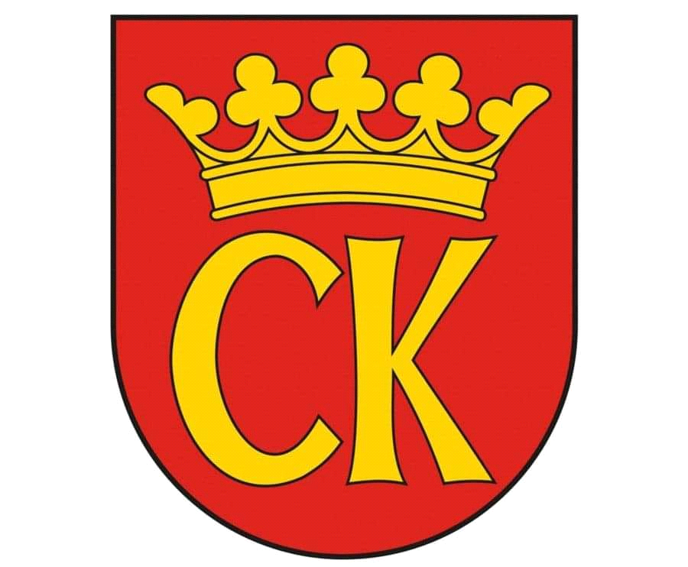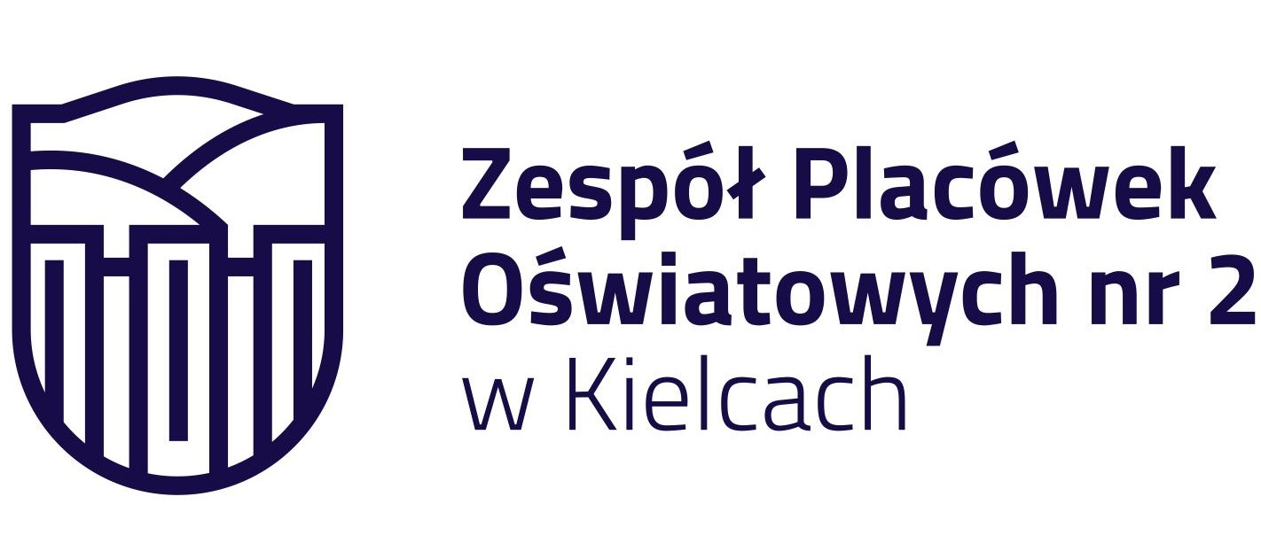

**KOMUNIKAT KOŃCOWY**

**Igrzyska Dzieci**

**MISTRZOSTWA KIELC SZKÓŁ PODSTAWOWYCH**

**W MINI SIATKÓWCE DZIEWCZĄT**

**W ROKU SZKOLNYM 2023/24**

|  |  |  |
| --- | --- | --- |
| ***Miejsce*** | ***Szkoła*** | ***Opiekun*** |
| I | Szkoła Podstawowa nr 25 | Główzyńska Agnieszka |
| II | Szkoła Podstawowa nr 12 | Cedro Mirosław |
| III | Szkoła Podstawowa nr 9 | Rozpara Beata |
| IV | Szkoła Podstawowa nr 15 | Prętka Lucyna |
| V | Szkoła Podstawowa nr 34 | Rogóż Mariola |
| VI | Szkoła Podstawowa nr 20 | Jońca Bożena |
| VII | Szkoła Podstawowa nr 11 | Zalita Anita |
| VIII | Szkoła Podstawowa nr 24 | Adamiec Marcin |
| IX - X | Szkoła Podstawowa nr 5 | Gębka Renata |
| IX - X | Szkoła Podstawowa nr 19 | Solnica Robert |